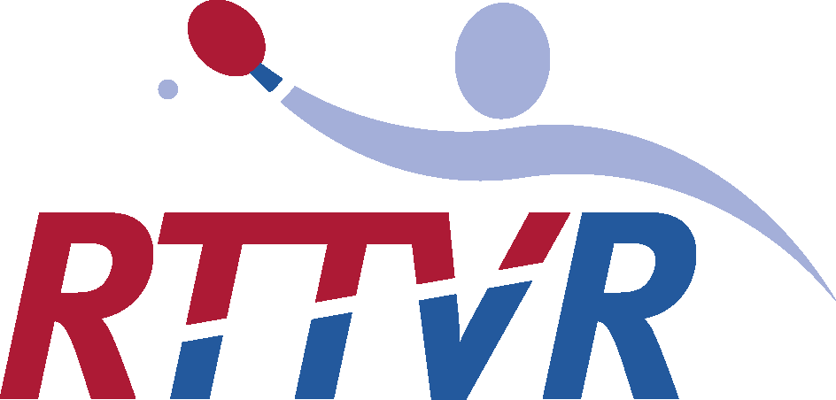

HYGIENEKONZEPT
ab 12.05.2021

Präambel
Diese nachfolgenden Hygienerichtlinien orientieren sich an der aktuellen Corona-Bekämpfungsverordnung des Landes Rheinland-Pfalz. Überschreitet die Inzidenz an drei aufeinanderfolgenden Tagen im Landkreis oder der kreisfreien Stadt eine Inzidenz von 100, greifen automatisch die Regelungen des neuen § 28 b des Bundesinfektionsschutzgesetztes.
Die folgenden Maßnahmen sollen zur Eindämmung des Coronavirus dienen.

Beschreibung Tischtennis allgemein:
- Tischtennis ist Individualsport
- Tischtennis ist kein Kontaktsport
- der Mindestabstand kann durch die Tischlänge eingehalten werden

Grundsätzliches:
- Für die Einhaltung der Regelungen ist eine beauftragte Person vor Ort zu benennen. Beim (Verein) ist (Vorname/Name), (Straße, Hausnummer), (PLZ/Ort), (Email-Adresse), (Telefonnummer) mit dieser Funktion betraut. Er/Sie ist Ansprechpartner für alle Fragen rund um das Hygienekonzept und kennt die aktuelle Corona-Verordnung und die Hygienemaßnahmen des Landes Rheinland-Pfalz und das Handlungs- und Schutzkonzept des DTTBs.
- Die Trainer*innen bzw. der Hygienebeauftragte informieren die Trainingsgruppen über die geltende allgemeinen Sicherheits- und Hygienevorschriften.
- Mit dem Hallenträger ist die Durchführung des Trainings-/Wettkampfbetrieb im Vorhinein abzuklären.
- Die vom Hallenträger (zusätzlich) geforderten Hygienemaßnahmen sind abzufragen und einzuhalten.
- Eine Kontakterfassung aller Personen in der Halle (Spieler*innen, Trainer*innen) ist verpflichtend und wird gewissenhaft geführt. Die Anwesenheitsliste wird einen Monat aufbewahrt und danach vernichtet.
- Kontaktlose Sportausübung in Sporthallen ist erlaubt, wenn die Ausübung einzeln oder in einer Gruppe, der der Aufenthalt im öffentlichen Raum gestattet ist, erfolgt (Personen aus zwei Haushalten, maximal 5 Personen, Kinder unter 14 Jahren bleiben unberücksichtigt). Im Falle eines angeleiteten Trainings ist zuzüglich auch die Anwesenheit eines*einer Trainer*in gestattet.
- Es gilt das Abstandsgebot von mindestens 3 Metern.
- Pro angefangene 40 qm darf nur einer Person Zutritt zur Trainingsfläche gewährt werden.
- Es gilt die Testpflicht (PoC-Antigen-Test durch geschultes Personal = Schnelltest oder PoC-Antigen-Test zur Eigenanwendung = Selbsttest). Im Fall der Testung durch geschultes Personal (Schnelltest) darf der Test nicht vor mehr als 24 Stunden vorgenommen worden sein und das Ergebnis muss durch die den Test durchführende Stelle bestätigt sein. Die Bestätigung ist vor dem Betreten der Einrichtung vorzulegen.
Im Fall einer Testung durch Eigenanwendung (Selbsttest) ist der Test vor dem Betreten der Einrichtung in Anwesenheit einer von dem Betreiber der Einrichtung beauftragten Person von dem*der Spieler*in durchzuführen. Der Betreiber der Einrichtung hat dem*der Spieler*in oder auf Verlangen das Ergebnis und den Zeitpunkt der Testung zu bestätigen. Für die Bestätigung des Testergebnisses des Schnelltests oder Selbsttests ist das beigefügte Formular zu verwenden.
Für vollständig Geimpfte (nach 14 Tagen) und Genesene (Infektion max. vor 6 Monaten) entfällt die Testpflicht.
- Außerhalb der sportlichen Betätigung gilt die Maskenpflicht.
- Personen mit erkennbaren Symptomen einer Atemwegsinfektion ist der Zugang zu verwehren.
- Die geltenden Schutzmaßnahmen und Verhaltensregeln (inkl. allgemeinen Regeln des Infektionsschutzes wie „Niesetikette“, Einordnung von Erkältungssymptomen etc.) sind durch geeignete Hinweisschilder kenntlich zu machen.
- Alle Räume sind ausreichend zu belüften.

Spielbetrieb/Turnierbetrieb:
- Die Trainer*innen und Spieler*innen waschen und desinfizieren sich beim Betreten der Halle und vor und nach dem Tischaufbau und der Abtrennungen die Hände. Nach jedem Einzel sind die Tische (z.B. mit Tischreiniger) sowie die verwendeten Bälle zu reinigen. Alternativ wird der Ball nach jedem Einzel gewechselt. Beim Abbau der Tische sind ebenso die Netze sowie die Sicherungen zu reinigen.
- Die Mitnahme von Gegenständen ist auf das für die Sportausübung Notwendige zu reduzieren.
- Die Tische sind durch geeignete Maßnahmen zu trennen (z.B. Tischtennis-Umrandungen)
- Zwischen zwei Tischbelegungen wird eine mehrminütige Pause eingelegt, um einen kontaktlosen Wechsel am Tisch zu ermöglichen.
- Die Spieler*innen verzichten aufs Händeschütteln oder andere Begrüßungsrituale mit Kontakt.
- Der Seitenwechsel erfolgt im Uhrzeigersinn um den Tisch herum.
- Trainer*innen halten Abstand, stehen grundsätzlich außerhalb der Abgrenzung und führen keine Bewegungskorrekturen/Hilfestellungen mit Körperkontakt durch.
- Häufig übliche Handlungen wie Anhauchen des Balles oder Abwischen des Handschweißes am Tisch sollen unterlassen werden. Für das Abtrocknen von Schläger & Schweiß ist ein eigenes Handtuch zu benutzen.
- Jede*r Spieler*in nutzt ausschließlich eine eigene Trinkflasche.
- Die Trainer*innen und Spieler*innen tragen beim Betreten der Sporthalle einen Mund-/Nasenschutz, welcher erst in der zugeteilten Box zum Training abgelegt werden darf. Die Trainer*innen tragen während des gesamten Trainings einen Mund-/Nasenschutz. Beim Verlassen der Box und der Halle tragen die Spieler*innen erneut einen Mund-/Nasenschutz.

Zutritt/Wegekonzept:
- Die Wege in der Halle sind zu kennzeichnen. Soweit es die Gegebenheiten gestatten, sind Einbahnregelungen zu treffen.
- Wartebereiche (z.B. vor Toilettenanlagen) sind ebenfalls mit Markierungen zur Einhaltung des Mindestabstandes zu versehen.
- Alle Personen müssen sich bei Betreten der Anlage die Hände desinfizieren oder waschen. Geeignete Waschgelegenheiten bzw. Desinfektionsspender sind durch den Betreiber vorzuhalten.
- Die Trainer*innen und Spieler*innen treten einzeln ein.

Zuschauer*innen/Betreuer*innen/Eltern:
- Zuschauer sind nicht zugelassen. Ausgenommen sind Verwandte ersten und zweiten Grades bei der sportlichen Betätigung Minderjähriger.

Sanitäranlagen:
- Die Nutzung von Gemeinschaftsräumen, einschließlich Räumen zum Umkleiden und Duschen ist nicht zulässig
- Die Einzelnutzung von Toilettenräumen ist gestattet. Möglichkeiten zum Händewaschen müssen ausgerüstet sein mit Flüssigseife und zum Abtrocknen mit Einmalhandtüchern. Desinfektionsmittel sollen zur Verfügung gestellt werden

Stand: Mai 2021

